INTENT PROTOCOL
技术架构文档
Technical Architecture Specification
核心架构命题
人只表达 Intent；AI 负责计划与执行；Proof 系统独立确认 Outcome；区块链只承担跨主体必须可信的承诺、资金和最终状态。

文档属性 | 值
版本 | V0.1
日期 | 2026-09-17
对应白皮书 | Intent Protocol Whitepaper V0.1
产品阶段 | P0 — Contract / Architecture Freeze
参考实现 | AI Project Factory — 软件项目交付
状态 | DESIGN BASELINE / NOT PRODUCTION AUTHORIZATION

Human wants. AI acts. Proof verifies. Blockchain settles.

文档导航
0. 架构执行摘要
1. 目标、范围与非目标
2. 架构原则与关键裁定
3. 系统上下文与角色
4. 总体逻辑架构
5. 核心模块与服务边界
6. 核心协议对象与数据模型
7. 状态机与长事务工作流
8. Proof of Outcome 架构
9. Execution Runtime 与 Agent 安全
10. 链上 / 链下与智能合约架构
11. Contribution Graph 与 Execution Intelligence
12. API、事件与 Adapter 规范
13. 身份、账户、权限与密钥
14. 数据、隐私、审计与合规边界
15. 可靠性、可观测性与灾难恢复
16. 参考技术栈与部署拓扑
17. 安全威胁模型
18. P0-P5 实施路线与阶段门
附录 A. 关键 Schema
附录 B. 事件目录
附录 C. ADR 冻结清单

0. 架构执行摘要
Intent Protocol 不是一个“把 AI 输出上链”的 DApp，而是一套把 Goal、Execution、Evidence、Verification 与 Settlement 分离建模的 Outcome Infrastructure。技术架构的首要目标，是让同一 Intent 在失败重试、执行者替换、模型替换、Verifier 替换甚至链适配器替换后，仍能基于同一组冻结规则得到可解释、可重放、可审计的结果。
层 | 职责 | P0 形态
Experience | 意图输入、三次关键决策、项目驾驶舱 | Web App + BFF
Control Plane | Intent、Plan、Workflow、Policy、预算与权限 | 模块化单体
Execution Plane | Agent / Human / Service 真正执行任务 | 隔离 Worker + Tool Gateway
Proof Plane | Evidence、Policy、Verifier、Challenge | 独立模块，逻辑与执行解耦
Protocol/Data | 状态、审计、贡献关系、对象存储 | PostgreSQL + Object Store
Settlement/Chain | 锚定、Escrow、Release/Refund、最终状态 | Chain Adapter + 版本化合约

P0/P1 总裁定
先做“模块化核心 + Durable Workflow + 独立执行沙箱 + 独立 Proof/Chain Adapter”，不先拆几十个微服务。只有当第三方 Executor / Verifier 真正接入并形成独立扩缩容需求时，才按边界拆服务。

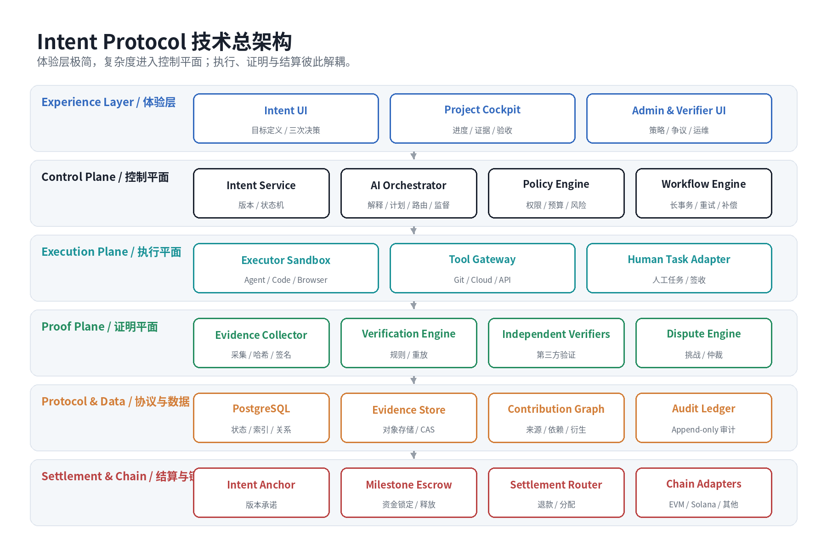

1. 目标、范围与非目标

1.1 架构目标
- 把自然语言目标冻结为可版本化、可签名、可重放的 Intent Contract。
- 允许 AI 动态调整任务计划，但不能在失败后擅自改写 Success Criteria。
- 执行面与证明面相互独立，避免“执行者既当运动员又当裁判”。
- 任意 Settlement 都能追溯到一个明确 Intent 版本、Milestone、Evidence Bundle 与 Verification Decision。
- 链上只保存跨主体必须可信的最小状态；完整业务数据、日志和私密信息默认链下。
- 任何不可逆或高风险动作都必须经过独立 Policy Gate，不允许模型直接越权。
- 支持 Executor、Verifier、Chain、Model Provider 的适配替换，而不改协议核心语义。

1.2 V0.1 明确不做
不做 | 原因
不做平台 Token | 真实 Outcome 闭环尚未证明，金融化不是基础依赖
不做全量上链 | 成本、隐私、可删除性和吞吐均不合适
不做“AI 自己说 PASS” | Proof 必须与执行解耦
不做现实世界通用 Oracle | P0/P1 只选数字原生、可机器验证的 Outcome
不做多链同时上线 | 先把 Settlement Adapter 接口冻结，再做第二链
不做完全自治治理 | 争议、退款、人工签收必须有明确责任主体
不做微服务优先 | 早期边界未稳定，分布式复杂度会掩盖协议问题

2. 架构原则与关键裁定
ADR | 冻结结论
A1 Outcome First | 系统围绕“是否完成目标”建模，不围绕聊天记录、Prompt 或生成资产建模。
A2 Proof Before Payment | Settlement 的唯一前置是已满足冻结策略的 Verification Decision。
A3 Off-chain by Default | 原始证据和业务数据默认链下，链上仅保存承诺与必要状态。
A4 Append-only Audit | 当前状态可更新，但所有关键状态跃迁必须进入不可覆盖审计日志。
A5 Reproducible Verification | Verifier 必须能在相同 policy/version + evidence root 下重放决定。
A6 Capability-based Execution | Agent 只得到完成任务所需的最小工具能力、预算和有效期。
A7 Idempotent Effects | 外部写入、支付、部署等都必须有幂等键或补偿策略，不假设 exactly-once。
A8 Versioned Contracts | 已持有资金的结算合约不做管理员原地升级；新逻辑通过新版本部署。
A9 Chain Abstraction | 协议语义不绑定单链；P0 只选一个参考 Settlement Adapter。
A10 No Autonomous Fairness | Contribution 权重由合同、可验证数据或治理决定；AI 只能建议。

3. 系统上下文与角色
角色 | 职责 | 信任假设
Intent Owner | 提出目标、冻结关键规则、提供预算、最终高风险确认 | 可犯错；不自动视为真源
Executor | AI Agent、人类专家、服务商，执行任务 | 默认不可信其自我声明
Verifier | 按冻结 Policy 校验证据 | 需有独立身份、版本与签名
Arbitrator | 处理无法自动判定的争议 | 必须可追责并记录裁决依据
Settlement Provider | 链/支付网络/托管通道 | 只负责资产状态，不判断业务真伪
Protocol Operator | 运行控制平面与基础设施 | 不得绕过 Proof 直接释放资金
10K Adapter | 当 Intent 选择社区共创时提供 Birth/Treasury/Distribution | 保持独立经济宪法与数据边界

核心信任分离
Executor 产生 Output 与 Evidence；Verifier 对 Evidence 作判断；Settlement 只消费“已授权的 Verification Decision”。这三者不可在同一权限路径中合并。

4. 总体逻辑架构
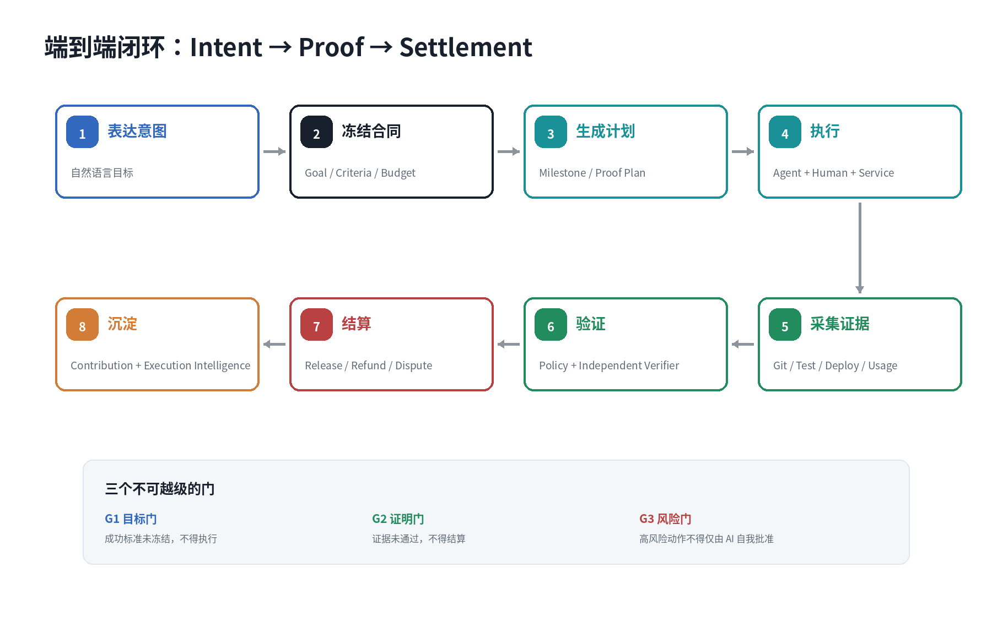
系统从一个版本化 Intent 开始，以一个可审计 Settlement 或明确 Failed/Cancelled 结果结束。计划可以动态变化，但每次计划变化都必须引用同一冻结 Goal/Criteria 版本；如果 Goal/Criteria 变化，则必须产生新的 Intent Version。

4.1 控制面、执行面、证明面、结算面的职责
平面 | 允许做什么 | 禁止做什么
Control Plane | 定义状态、计划、权限、预算、工作流 | 不能伪造执行结果或直接修改 Proof
Execution Plane | 调用工具、生成输出、提交 Evidence | 不能给自己最终验收或释放资金
Proof Plane | 读取冻结规则与 Evidence，给出签名 Decision | 不能修改 Goal、Evidence 原件或资金
Settlement Plane | 按有效 Decision + Policy 执行 Release/Refund | 不能解释业务语义或自行判断完成度

5. 核心模块与服务边界
模块 | 单一职责
Identity & Account | 用户/组织/Agent/Verifier 主体；OIDC、Passkey、钱包绑定；签名主体解析
Intent Service | Intent Draft/Freeze/Version/Cancel；Goal、Criteria、Constraints 的事实源
Planning Service | Milestone、Task、Dependency、Proof Plan；允许重规划但受冻结目标约束
Workflow Orchestrator | 长事务、重试、等待人工、超时、补偿、恢复；不得把流程状态仅放内存
Policy Engine | 风险等级、预算、工具能力、签名门槛、Settlement Gate
Executor Registry & Router | 能力、成本、信誉、可用性；选择 Agent/Human/Service
Execution Runtime | 隔离执行环境、工具调用、输出清单、run 生命周期
Tool Gateway | 集中代理 Git/Cloud/API/Payment 等外部工具；注入短期凭证与能力约束
Evidence Service | 采集、标准化、Hash、签名、CAS 存储、Evidence Bundle
Verification Engine | Policy Compiler、Deterministic Verifier、外部 Verifier Adapter、Decision
Settlement Service | Escrow 意图、Eligibility、链适配、release/refund/split、对账
Contribution Service | Node/Edge/Lineage、可验证指针、归因输入
Dispute Service | Challenge、保证金、证据重审、裁决、finality
Audit Ledger | 关键命令、事件、签名、变更、外部 effect receipt 的 append-only 记录
10K Adapter | 只在 Community Creation 模式下调用 10K；不合并 10K 合约或经济状态

5.1 P0 代码组织建议
apps/
web/ # Intent UI / Cockpit
api/ # Control Plane API / BFF
workers/
executor-worker/ # isolated execution
verifier-worker/ # proof replay / verification
packages/
protocol-schema/ # canonical schemas + hash rules
intent-core/ # state machines / invariants
policy-engine/
proof-engine/
settlement-core/
adapters/
github/ cloud/ model/ chain-evm/ tenk/
contracts/
intent-anchor/ escrow/ settlement-router/
infra/
local/ staging/ observability/

仓库边界建议
Intent Protocol 自成独立仓库；10K 通过 Adapter/API/合约接口接入，不复制其六金库、Birth Gate 或冻结经济规则。

6. 核心协议对象与数据模型
对象 | 不变量 | 最小字段
IntentContract | 不可变版本对象 | intent_id, version, owner, goal, success_criteria[], constraints[], budget, deadline, verification_policy_ref, settlement_policy_ref, parent_hash, content_hash
Milestone | 可执行目标切片 | milestone_id, intent_version, acceptance_criteria[], budget_cap, deadline, proof_policy_ref, state
PlanVersion | 可变执行计划的版本快照 | plan_id, version, tasks[], dependencies[], executor_candidates[], risk_register[], parent_hash
ExecutionRun | 一次真实执行尝试 | run_id, milestone_id, executor_id, env_digest, grants, budget_limit, started_at, output_manifest, status
EvidenceArtifact | 最小证据单元 | artifact_id, kind, source, subject, captured_at, content_hash, signature, locator, privacy_class
EvidenceBundle | 里程碑证据集合 | bundle_id, milestone_id, artifact_ids[], merkle_root, submitter, policy_version, state
VerificationDecision | Verifier 可签名判断 | decision_id, bundle_root, policy_hash, verifier_id, result, reason_codes[], replay_digest, signature
SettlementInstruction | 可执行资金指令 | settlement_id, escrow_ref, milestone_id, decision_ref, outputs[], nonce, state
ContributionEdge | 贡献/来源关系 | edge_id, from_node, relation, to_node, evidence_ref, rule_ref, effective_at
DisputeCase | 争议对象 | case_id, challenged_decision, challenger, bond, grounds, evidence_delta, ruling, finality

6.1 Canonical Hash 规则
- 所有可签名/上链对象必须先 canonicalize，再计算 content_hash；字段顺序、数值格式和 Unicode 归一化必须固定。
- Hash 输入必须包含 schema_version 与 domain separator，防止不同对象类型发生语义碰撞。
- 完整证据不直接放链上；Evidence Bundle 对 artifact hash 排序后构造 Merkle Root。
- 任何 Verification Decision 必须绑定 intent_version + milestone_revision + evidence_root + policy_hash，防止旧 Proof 重放到新目标。
hash_input = DOMAIN || schema_version || canonical_json(payload)
intent_hash = SHA256(hash_input)
proof_binding = SHA256(intent_hash || milestone_revision || evidence_root || policy_hash)
settlement_key = SHA256(proof_binding || escrow_id || settlement_nonce)

7. 状态机与长事务工作流
对象 | 允许状态
Intent | DRAFT → FROZEN → ACTIVE → COMPLETED / FAILED / CANCELLED
Milestone | PLANNED → EXECUTING → SUBMITTED → VERIFIED / DISPUTED / FAILED
ExecutionRun | CREATED → RUNNING → SUCCEEDED / FAILED / ABORTED / EXPIRED
EvidenceBundle | OPEN → SEALED → VERIFYING → VALID / INVALID / INSUFFICIENT / CHALLENGED
Settlement | LOCKED → ELIGIBLE → SUBMITTING → RELEASED / REFUNDED / DISPUTED / UNKNOWN
Dispute | OPEN → EVIDENCE_WINDOW → REVIEW → RULED → FINAL

7.1 Workflow Engine 为什么是基础设施而不是“以后再加”
Intent 项目天然跨分钟、小时甚至数周，并包含模型调用、外部 API、人工等待、链确认和网络故障。Workflow 必须具备 durable state、retry、timeout、signal、human wait、compensation 与 replay；否则系统一重启就会丢失“正在做什么”。
Workflow | 触发 | 成功终点 | 失败/补偿
FreezeIntent | Owner 接受目标定义 | Intent=FROZEN + hash anchored | 签名失败则保持 DRAFT
ExecuteMilestone | Milestone start | EvidenceBundle=SEALED | 超时→ABORT/重路由
VerifyOutcome | Bundle sealed | Decision signed | Verifier 错误→INSUFFICIENT/重放
SettleMilestone | Decision valid | on-chain RELEASED | UNKNOWN→查链恢复，不重复转账
AmendIntent | 关键目标变更 | 新 version FROZEN | 旧 version 只读保留
ResolveDispute | challenge opened | ruling FINAL | Settlement 全程冻结

8. Proof of Outcome 架构
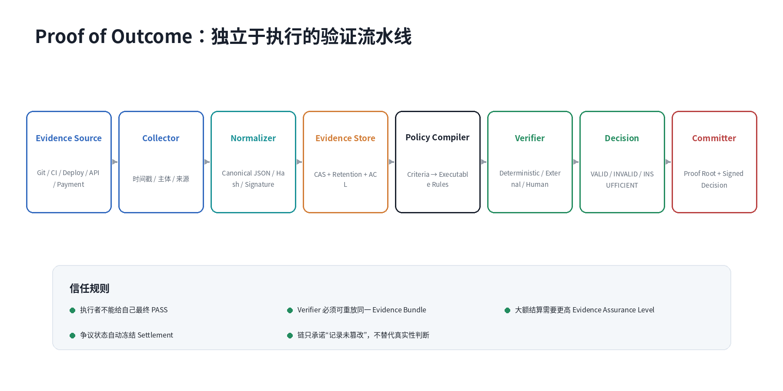
Proof Plane 是 Intent Protocol 的核心护城河。它不问“AI 说自己做完没有”，而问“在冻结规则下，哪些外部可观察事实足以证明 Outcome”。

8.1 Evidence Assurance Levels
等级 | 证据来源 | 可触发的默认动作
E0 Self-asserted | Executor 自报、模型文本 | 只做进度提示，不触发资金
E1 Machine-observed | CI、HTTP、部署、签名日志 | 低风险自动验收候选
E2 Independent source | Git provider、云平台、支付/链、第三方 API | 可触发小额自动结算
E3 Multi-party / Institution | 独立 Verifier + 客户签收 + challenge window | 高金额或主观质量场景

8.2 软件交付首个 Proof Policy
Criterion | Evidence | Verifier | 示例规则
代码存在 | Git commit / repo tree | GitHub Adapter | commit signed; branch protected; hash matched
测试通过 | CI run + artifact | CI Verifier | required suite 30/30; run after target commit
构建成功 | build artifact digest | Build Verifier | artifact digest bound to commit
部署可访问 | deployment + HTTP probe | Deploy Verifier | 3 regions probe; 2xx; expected version header
核心行为成立 | API/browser deterministic checks | Acceptance Verifier | scenario assertions all pass
用户签收（可选） | signed acceptance | Human Verifier | signer in policy allowlist

8.3 Verifier 独立性
- Execution worker 不得持有最终 verifier signing key。
- Verifier Worker 从 sealed Evidence Bundle 读取只读数据；不得调用会修改项目状态的工具。
- 每个 verifier 版本必须有 verifier_digest；Decision 记录 version、policy_hash、replay_digest。
- 同一 Bundle 可以由第二 Verifier 重放；结果不一致进入 DISPUTED，不采用“多数票自动掩盖差异”。
- 高金额时可要求 N-of-M 独立签名或 challenge window，而不是单平台自证。

9. Execution Runtime 与 Agent 安全
执行环境默认把 Agent 当作“能力强但可能受 Prompt Injection、工具错误或模型幻觉影响的自动化主体”。因此模型不能直接拿永久密钥，也不能绕过 Tool Gateway。
风险级别 | 动作示例 | 默认执行政策
L0 只读 | 搜索、读取公开 API、代码分析 | 自动；全量审计
L1 可逆写入 | 建分支、草稿、测试部署 | 自动；有 scope 与 TTL
L2 有成本动作 | 购买资源、小额 API、测试网交易 | 预算上限 + Policy Gate
L3 高风险/不可逆 | 主网升级、大额付款、删除生产数据 | 独立确认 + 多签/双人 + Proof Gate

9.1 Sandbox Contract
- 每个 ExecutionRun 获得独立 filesystem/workspace；默认无宿主机 socket、无横向网络权限。
- 网络 egress 走 allowlist/proxy；敏感域名与元数据地址硬阻断。
- Secrets 以短期、最小 scope token 注入 Tool Gateway，不写入 Prompt、日志或工作区。
- 每个 effectful tool call 必须包含 run_id + action_id + idempotency_key + budget context。
- 模型输出永远不是授权本身；授权由 Policy Engine 对结构化 action proposal 计算。
- 所有执行环境记录 env_digest（镜像、依赖、工具版本），便于重放和归因。

9.2 Model Gateway
能力 | 设计
Provider abstraction | 统一 request/response envelope，允许替换不同模型
Prompt provenance | 记录 prompt template version、tool schema version，不强制保存敏感完整上下文
Cost budget | 按 Intent/Milestone/Run 三级预算控制 token/API cost
Fallback | 模型故障可切换 provider，但切换必须记录 model_route 与理由
Safety | 外部网页/文档作为 untrusted input；工具指令不从内容文本直接获得权限

10. 链上 / 链下与智能合约架构
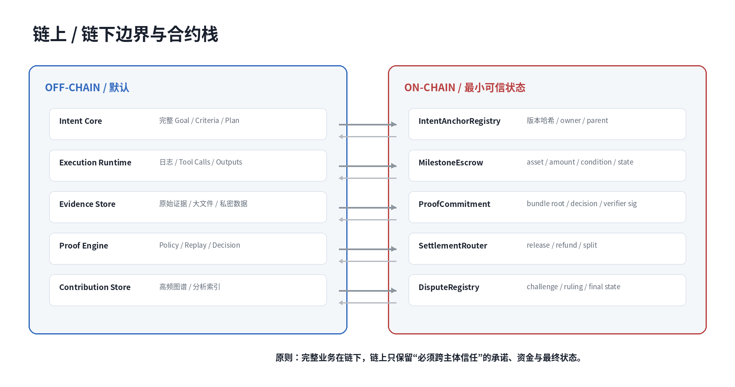
协议层不把区块链当数据库。链只保存需要在“不信任平台数据库”的情况下仍可验证的承诺与资金状态。

10.1 参考合约
合约 | 职责 | 关键不变量
IntentAnchorRegistry | 记录 intent/version/content_hash/owner/parent_hash | 同一 version 不可覆盖；只能追加
MilestoneEscrow | 锁定资产并绑定 milestone + policy commitment | 未满足授权 Decision 不得 release
ProofCommitmentRegistry | 记录 evidence_root / decision / verifier signature | decision 必须绑定 policy_hash 与 revision
SettlementRouter | 按 frozen outputs 执行 release/refund/split | 总输出不得超过 escrow 可用余额
DisputeRegistry | 记录 challenge、bond、ruling、finality | 争议期间 settlement 禁止 final release

10.2 合约升级策略
禁止“持币 Vault 原地管理员升级”
P0/P2 采用版本化部署：Registry 可以登记新版本，但已经锁定资金的 Escrow 按创建时版本继续执行。协议升级通过迁移/新建完成，而不是管理员替换逻辑。

10.3 Chain Adapter 接口
interface SettlementChainAdapter {
anchorIntent(intentHash, owner, parentHash) -> Receipt
lockEscrow(asset, amount, milestoneCommitment) -> EscrowRef
commitProof(proofBinding, verifierSignatures) -> Receipt
release(escrowRef, settlementInstruction) -> Receipt
refund(escrowRef, refundInstruction) -> Receipt
queryFinality(receipt) -> FINAL | PENDING | REORGED | UNKNOWN
}

参考实现建议：先完成一个 EVM 兼容 Settlement Adapter 作为 P2 基线，复用稳定币 Escrow 与成熟测试工具；Solana 等链保持相同协议接口，作为后续 Adapter，不让核心对象依赖某一链的数据结构。

11. Contribution Graph 与 Execution Intelligence
Contribution Graph 首先是“可追溯事实图”，不是“AI 公平分配算法”。P0-P2 只记录可验证的参与、依赖、来源与衍生关系；收益权重必须引用 Settlement Policy 或明确治理规则。
Node | Edge | 证据
Human / Org | PROPOSED / APPROVED / REFERRED | 签名、任务记录、合同
Agent / Executor | EXECUTED / GENERATED / MODIFIED | run_id、output digest、tool receipts
Asset | DEPENDS_ON / DERIVED_FROM / REFERENCES | content hash、license metadata
Outcome | PRODUCED_BY / VERIFIED_BY | proof decision、milestone
Settlement | PAID_TO / REFUNDED_TO | chain/payment receipt

11.1 P0 数据库策略
不要一开始引入独立图数据库。P0 使用 PostgreSQL 的 nodes/edges 表 + JSONB metadata + 索引即可，先验证图谱语义。只有跨项目 Lineage 查询、图算法和网络规模成为真实瓶颈后，再增加专用 Graph Store 作为读模型。

11.2 Execution Intelligence 的数据边界
- 训练/评估数据使用经过权限过滤和脱敏的结构化执行摘要，不默认把客户私密 Prompt 或源码送入训练。
- 核心学习单元是 Intent features → Plan → Executor mix → Evidence → Outcome，而不是简单保存聊天历史。
- 任何基于历史成功率的 Router 推荐必须标注数据窗口与置信度，不能把历史相关性包装成因果。

12. API、事件与 Adapter 规范

12.1 Command API（示意）
方法 | 路径 | 语义
POST | /intents | 创建 DRAFT Intent
POST | /intents/{id}/freeze | 冻结版本并签名
POST | /milestones/{id}/start | 启动 durable workflow
POST | /runs/{id}/actions | 提交结构化 action proposal
POST | /evidence-bundles/{id}/seal | 封存 Evidence Bundle
POST | /verification/{bundleId}/run | 触发 verifier replay
POST | /settlements/{id}/submit | 提交已满足门禁的 settlement
POST | /disputes | 发起 challenge

12.2 事件总线
P0 不要求 Kafka。先用 Transactional Outbox + durable workflow；当独立服务需要异步订阅时再引入 broker。所有事件必须有 schema_version、event_id、occurred_at、aggregate_id、aggregate_version、correlation_id、causation_id。
{
"event_type": "proof.decision.recorded.v1",
"event_id": "evt_...",
"aggregate_id": "milestone_...",
"aggregate_version": 7,
"correlation_id": "intent_...",
"causation_id": "bundle_...",
"payload_hash": "sha256:...",
"occurred_at": "..."
}

12.3 Adapter Contract
Adapter | 最小接口
Executor Adapter | capabilities(), quote(), start(), status(), cancel(), collectEvidence()
Verifier Adapter | supports(policy), verify(bundle, policy), replay(decision)
Tool Adapter | authorize(grant), invoke(action), receipt(), revoke()
Chain Adapter | anchor(), lock(), commitProof(), release(), refund(), finality()
10K Adapter | prepareCommunityBirth(), bindIntent(), queryMilestoneState(), settlementReceipt()

13. 身份、账户、权限与密钥
对象 | 建议实现 | 原则
Human Identity | OIDC / Passkey；可选绑定 wallet | 产品身份与链地址分离
Organization | org_id + role bindings + approval policy | 组织权限不等于钱包私钥共享
Agent Identity | service principal + scoped capability token | Agent 不持有人类长期凭证
Verifier Identity | 独立 signing key + registry metadata | 签名可轮换但历史 key 可验证
Secrets | KMS/Vault + short-lived token broker | 模型上下文不可见长期密钥
On-chain Account | smart account / multisig / delegated signer via adapter | 高风险动作使用链原生多方门

13.1 Capability Grant
grant = {
subject: "agent:executor_123",
run_id: "run_456",
tool: "github",
actions: ["read_repo", "create_branch", "push_branch"],
resource_scope: ["org/repo"],
max_cost: 0,
expires_at: "...",
approval_level: "L1"
}

14. 数据、隐私、审计与合规边界
数据级别 | 例子 | 默认处理
PUBLIC | 公开部署 URL、公开链交易 | 可进入公开索引
INTERNAL | 计划、非敏感运行日志 | 加密存储；组织内可见
CONFIDENTIAL | 源码、客户资料、商业规则 | 严格 ACL；不进入公共链/训练
RESTRICTED | 密钥、支付凭证、个人高敏信息 | 专用 secret store；不得进入模型上下文/日志

14.1 Audit Ledger
- 记录所有状态跃迁、policy 决定、工具外部 effect、Verifier Decision、Settlement Receipt 与管理员操作。
- Audit Ledger 采用 append-only 表/对象锁或 WORM 存储策略；业务 current state 与审计日志分离。
- 任何人工 override 必须带 actor、reason、ticket/case ref，并进入异常指标；不得“直接改数据库”。
- 数据删除请求可以删除链下原文/证据 bytes，但已公开链上 hash 无法删除，因此禁止把个人明文或可逆编码写链。

15. 可靠性、可观测性与灾难恢复
问题 | 设计
进程重启 | Workflow state durable；ExecutionRun/SettlementIntent 先落盘后外部 effect
重复消息 | consumer 幂等；event_id 去重；aggregate_version 乐观锁
外部 API 超时 | retry with backoff；有成本动作先 query status 再重试
链状态 UNKNOWN | 绝不盲目重复付款；按 tx/client id 查询最终状态
Verifier 故障 | decision 可重放；版本 pin；fallback verifier 不覆盖原 decision
模型供应商故障 | Model Gateway 路由；Plan/Goal 不依赖单一模型格式
对象存储故障 | Evidence metadata 与 content hash 在 DB；对象跨区复制/版本化
数据库恢复 | PITR + periodic restore drill；audit ledger 独立备份

15.1 Observability Correlation
所有日志、Trace、Metric 与外部 receipt 都必须携带：intent_id / intent_version / milestone_id / run_id / bundle_id / decision_id / settlement_id（存在则带）。这样才能从一笔链上结算反向追到具体 Evidence 和执行动作。
核心指标 | 定义
Outcome Success Rate | 冻结 Intent 在期限内通过 Verification Policy 的比例
Proof Reproducibility | 同 verifier version 重放得到相同 Decision 的比例
False Release Incidents | 证据无效却发生资金释放的事件数；目标为 0
Verifier Disagreement Rate | 独立 Verifier 对同 bundle 产生冲突的比例
Settlement Recovery Rate | UNKNOWN/中断后通过恢复流程正确收敛的比例
Human Intervention Rate | 需要人工救火/越权操作的 workflow 比例
Cost per Successful Outcome | 成功 Outcome 的模型+计算+验证+链成本

16. 参考技术栈与部署拓扑
参考栈不是协议本身
下面用于 P0/P2 的快速落地；协议对象、hash、state machine 与 adapter interface 才是长期兼容边界。

层 | P0 推荐 | 升级条件
Web | Next.js + TypeScript | 无需先换
Control API | TypeScript 模块化应用（Fastify/NestJS 类框架） | 独立团队/独立扩缩容后拆服务
Workflow | Temporal 类 durable workflow engine | 长期保留；可替换但语义不变
DB | PostgreSQL | 核心事实源长期保留
Object Store | S3-compatible / 本地 MinIO | 生产多区/对象锁
Cache | Redis 可选 | 仅缓存/lease，不作事实源
Executor | 容器隔离 worker；生产强化 gVisor/微 VM | 不可信代码规模扩大后强化
Model | Provider-neutral Model Gateway | 按成本/质量路由
Observability | OpenTelemetry + logs/metrics/traces | 统一 correlation
EVM Contracts | Solidity + Foundry 类工具链 | 第二链只加 adapter
Chain Client | typed client adapter（如 viem 类） | 协议层不直接依赖 client
Secrets | Cloud KMS/Vault 类系统 | 不允许 .env 长期密钥进入 worker

16.1 环境
环境 | 允许
LOCAL | mock payment / local chain / fake external provider
DEV | 真实外部读接口；无真实资金
STAGING | 测试网、小额模拟 escrow、独立 verifier
PILOT | 受限小额稳定币；allowlist 项目；人工兜底
PRODUCTION | 必须通过 P0-P4 相应 Gate 后单独授权

17. 安全威胁模型
威胁 | 攻击路径 | 控制
Prompt Injection | 外部网页/README 指示 Agent 泄密或转账 | 外部内容不授予权限；Tool Gateway + capability grant
Executor Fabrication | 伪造“已部署/测试通过” | 独立数据源与 verifier；self-asserted 不结算
Proof Replay | 旧 proof 用于新 milestone/revision | binding 包含 intent version + milestone revision + policy hash + nonce
Verifier Key Compromise | 攻击者签 VALID | key rotation、N-of-M、高额 challenge、撤销登记
Settlement Double Spend | 重复 release/retry | on-chain nonce + escrow state + idempotent command
Chain Reorg | 早期 receipt 回滚 | finality adapter；未 final 不标 RELEASED
Sybil Reputation | 自导自演刷任务 | 经济成本、独立客户、外部支付、跨主体签名
Secret Leakage | 模型/日志看到长期密钥 | secret broker、short-lived token、redaction、no direct env
Admin Override Abuse | 后台改状态绕 Proof | override 独立权限、双人审批、append-only audit
Dependency Supply Chain | 恶意包/镜像 | lockfile、SBOM、镜像签名、sandbox、allowlist

18. P0-P5 实施路线与阶段门
阶段 | 工程交付 | 必须通过的 Gate | 禁止
P0 Contract | canonical schema、hash、state machine、local workflow | G0 同对象跨运行 hash 一致；非法跃迁 100% 阻断 | 真钱
P1 Digital Proof | Git/CI/Deploy evidence + deterministic verifier | G1 Evidence replay 可重复；执行者不能自签 PASS | 现实 Oracle
P2 Escrow | testnet→受限小额 escrow；recovery | G2 未授权 release=0；重启/重试无双花 | 平台 Token
P3 Contribution | nodes/edges/lineage + settlement policy refs | G3 每笔分配可追到 policy + evidence | AI 自动公平
P4 Network | 第三方 executor/verifier SDK + registry | G4 至少一个外部 verifier 独立跑通 | 单平台既执行又裁判
P5 Outcome Economy | 跨组织 Outcome 交易与复购 | G5 真实复购 + 争议/退款闭环 | 先金融化后价值

18.1 P0 四周实现切片（不承诺工期，只定义依赖顺序）
Slice | 内容 | 验收物
S0 Schema Freeze | Intent/Milestone/Evidence/Decision/Settlement canonical schema | golden fixtures + hash vectors
S1 Local Control Plane | Intent state machine + workflow + outbox + audit | restart/replay tests
S2 Sandbox Execution | coding executor + Tool Gateway + scoped grants | 无法越权访问 secret/host
S3 Digital Proof | Git/CI/Deploy verifier + Evidence Bundle | same bundle same decision
S4 Settlement Simulation | escrow simulator + eligibility + recovery | proof fail 时 release 永远拒绝
S5 Testnet Reference | anchor + escrow + settlement router | end-to-end testnet receipt
S6 Contribution Trace | nodes/edges + project birth record | Outcome→contributors→receipts 可追溯

P0 唯一 Demo
输入一个软件 Intent → 冻结成功标准 → Coding Executor 产出 Git/CI/Deploy → 独立 Verifier 重放 Evidence → PASS 后测试网/模拟 Escrow 释放 → 生成 Contribution Graph。除此之外都不是 P0 主进度。

附录 A：关键 Schema（V0.1 草案）
IntentContractV1 {
intent_id: UUID, version: u32, owner_subject: SubjectRef,
goal: GoalSpec, success_criteria: Criterion[], constraints: Constraint[],
budget: BudgetSpec, deadline: Timestamp?,
verification_policy_ref: HashRef, settlement_policy_ref: HashRef,
parent_hash: Hash?, schema_version: "intent.v1"
}
Criterion {
criterion_id: string, kind: MACHINE|ECONOMIC|CRYPTO|HUMAN,
assertion: string, verifier_ref: string, evidence_requirements: EvidenceRule[],
threshold: JSON
}

VerificationDecisionV1 {
decision_id: UUID, verifier_id: SubjectRef, verifier_digest: Hash,
intent_hash: Hash, milestone_revision: u32, evidence_root: Hash,
policy_hash: Hash, result: VALID|INVALID|INSUFFICIENT|DISPUTED,
reason_codes: string[], replay_digest: Hash, decided_at: Timestamp,
signature: Signature
}

SettlementInstructionV1 {
settlement_id: UUID, escrow_ref: string, milestone_id: UUID,
proof_binding: Hash, nonce: u64, outputs: [
{recipient: SubjectRef, asset: AssetRef, amount: Decimal, reason: string}
],
total_amount: Decimal, expires_at: Timestamp?
}

附录 B：事件目录（首批）
intent.created.v1
intent.frozen.v1
intent.amended.v1
intent.cancelled.v1
milestone.started.v1
plan.revised.v1
execution.run.started.v1
execution.action.proposed.v1
execution.action.completed.v1
execution.run.completed.v1
evidence.artifact.recorded.v1
evidence.bundle.sealed.v1
verification.started.v1
proof.decision.recorded.v1
settlement.eligible.v1
settlement.submitting.v1
settlement.released.v1
settlement.refunded.v1
settlement.unknown.v1
dispute.opened.v1
dispute.ruled.v1
contribution.edge.recorded.v1

附录 C：ADR 冻结清单
ADR | 决定 | 理由
ADR-001 | P0 采用模块化单体控制平面 | 避免过早微服务
ADR-002 | Execution Worker 与 Verifier Worker 物理/权限分离 | 消除自证
ADR-003 | PostgreSQL 为事实源；对象存储保存 Evidence bytes | 简化一致性
ADR-004 | Append-only Audit + current-state model | 可审计又不强制全事件溯源
ADR-005 | Canonical JSON + domain-separated hash | 稳定跨实现承诺
ADR-006 | 链上保存 commitment/escrow/finality，不保存完整业务 | 隐私与成本
ADR-007 | 版本化合约，不对已持币 Vault 做管理员原地升级 | 降低升级风险
ADR-008 | P0 一个参考 EVM Adapter；第二链后置 | 先证明语义
ADR-009 | Contribution Graph 先用 Postgres，不先上图数据库 | 先验证模型
ADR-010 | 10K 通过 Adapter 接入，不合并仓库/经济状态 | 边界清晰
ADR-011 | Settlement effect 必须先持久化 intent，再发外部请求 | 支持崩溃恢复
ADR-012 | No Token by Default | 价值闭环先于金融化

技术北极星
任何一笔价值结算，都必须可以从链上/支付 Receipt 反向追到：Settlement Policy → Verification Decision → Evidence Bundle → Execution Run → Frozen Intent Version。只要这条证据链断掉，系统就没有资格称为“Verifiable Outcome Protocol”。

